Challenge été 2026 de l'UR08

Règlement

Modalités de participation
- Principe :
Le thème de ce challenge est :
«Mon château en Espagne »
Vos rêveries les plus folles
Compétition en Image Projetée (JPG) uniquement. Couleur ou Monochrome

5 photos max par auteur

Compétition ouverte du 21 juin au 3 septembre 2026.

Classement Photos Uniquement

Résultats le 19 septembre 2026
- Participation :
Cette compétition est « OPEN » (ouverte à tous : fédérés et non fédérés) de la région de Franche-Comté.
- Inscription et envoi des photos :
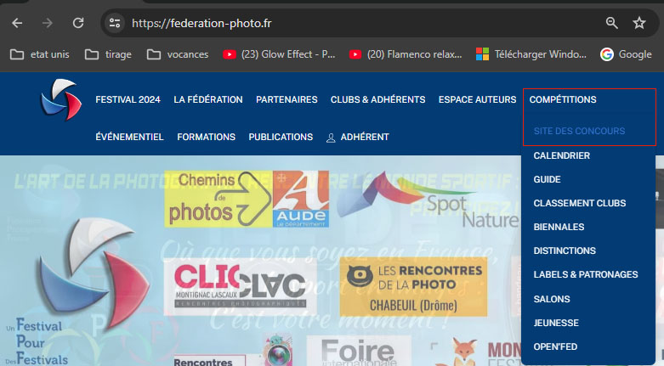
Les inscriptions et l’envoi des fichiers JPG se font sur le site "concours FPF" depuis le site de la FPF: Compétitions/ Site des concours :

En vous connectant avec votre login et mot de passe.
Choisir ensuite « compétitions régionales » : Compétitions 2026 « Challenge d’été 2026»
Pour les membres Non Fédérés :
Si vous avez un compte FPF, idem ci-dessus.
Si vous n’avez pas de compte FPF, Il faut demander sa création.
Cette demande doit être faite par mail au président de l’UR08 :
Presur08@federation-photo.fr
En précisant : Nom(*), Prénom(*), adresse mail(*), club, num tel, Adresse postale (Il n’est pas obligatoire d’appartenir à un club pour participer).
(*) Obligatoire
Vous recevrez un mail vous invitant à vous connecter à la base FPF avec :
Un login : votre adresse mail, et un mot de passe provisoire.
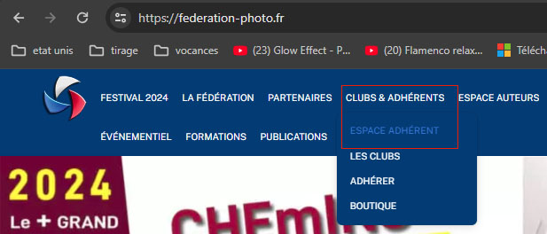
Il faut aller sur le site de la FPF et configurer votre compte en changeant votre mot de passe : Clubs & adhérents/ Espace adhérent

Après avoir changé votre mot de passe, vous pourrez vous connecter sur le site des concours (voir ci-dessus):

Pour tous :
Il vous faudra saisir les titres et télécharger vos photos.
Les photos devront avoir une définition de 1920 pixels maximum sur le plus grand coté.
Exemple :
    - Si vous chargez une photo horizontale, le nombre de pixels dans cette dimension doit être égal à 1920 pixels. La dimension verticale peut être ce que vous voulez, mais inférieure ou égale à 1920 pixels.

    - Si vous chargez une image verticale, cette dimension doit être égale à 1920 px. La dimension horizontale devra être inférieure ou égale à 1920 pixels.
- Images autorisées :
Les images présentées ne doivent pas avoir déjà participé à un concours régional ou fédéral. Par contre, une photo présentée au Challenge pourra être présentée en concours régional par la suite.
Bien entendu, la personne qui présente la photo doit en être l’auteur.
Toutes les techniques sont autorisées : couleur ou monochrome, image travaillée sur informatique, dans la mesure où tous les éléments de base ont été créés par l’auteur avec un appareil photo.
Attention :
Le règlement de ce Challenge est basé sur le Guide compétitions de la FPF. Par exemple, les images soumises ne doivent pas comporter d’élément permettant d’en identifier l’auteur. Aucune signature dans l’image n’est autorisée. Les photos qui ne respectent pas cette condition seront déclassées.
- Jugement :
Un jury de 3 personnes reconnues du monde de la photo est invité à noter les images soumises (notes entre 6 et 20). La somme des notes données permet de constituer un classement.
Le jugement aura lieu du 4 au 18 septembre 2026

- Résultats :
Les résultats seront proclamés le 19 septembre 2026.
Une récompense seront attribuée aux auteurs des 3 meilleures photos.
Les récompenses seront remises au cours de l’AG de l’UR08 le samedi r3 octobre 2026.

Pour toute question ou complément, n’hésitez pas à contacter :
Thierry Kisel Commissaire Challenges : thierry.kisel@free.fr
Ou le Président de l’UR08 : presur08@federation-photo.fr

